附件一：
2020年全国青少年国防体育
冰雪（山地户外）大赛竞赛规程

为贯彻落实习近平主席“三亿人参与冰雪运动”的指示精神，深入实施《关于深化体教融合 促进青少年健康发展的意见》，充分利用黑龙江省冰雪、森林、湿地、界江、湖泊等有利条件，通过国防体育教育+冰雪山地户外运动新思路、新方式培养有灵魂、有本事、有血性、有品德、有理想、有担当的新一代青少年，推进青少年国防体育教育创新发展。由中国青少年国防体育发展联盟、全国体育运动学校联合会与黑龙江省体育局共同主办，海林市人民政府、黑龙江省体育发展基金会、中国青少年国防体育发展联盟黑龙江省工作部承办的2020年全国青少年国防体育冰雪（山地户外）大赛定于2020年12月11日至13日在以“中国雪乡”、“林海雪原”、《智取威虎山》发生地，侦查英雄杨子荣战斗、牺牲的地方——黑龙江省海林市举办。
大赛旨在“弘扬抗联精神，传承红色基因”，与2022年北京冬奥会同行，助力青年强、体育强、中国强复兴伟业的早日实现。
一、组织机构
指导单位：国家体育总局青少年体育司
主办单位：中国青少年国防体育发展联盟
全国体育运动学校联合会
黑龙江省体育局
支持单位：中华全国体育基金会
中国登山协会
中共黑龙江省委宣传部
黑龙江省军区
黑龙江省教育厅
共青团黑龙江省委员会
承办单位：海林市人民政府
黑龙江省体育发展基金会
中国青少年国防体育发展联盟黑龙江省工作部
协办单位：黑龙江省体育彩票发行中心
执行单位：海林市教育体育局
哈尔滨格奇科技有限公司
牡丹江劲拓体育文化发展有限公司
北京东奥运动健康科技发展中心
北京弘仕达体育科技有限公司
二、时间、地点：
时间：2020年12月11日至13日
地点：黑龙江省海林市
三、日程安排：
12月11日 报 到
13：30 开营式
14：30 技术会议
19：00 “爱我中华、情系国防”2020年全国青少年国防体育冰雪（山地户外）大赛开幕式
12月12日
9：00 2020年全国青少年国防体育冰雪（山地户外）大赛启动。地点：海林市横道河子威虎山滑雪场（由世界冠军参加启动仪式）
上午：国防体育冬季两项赛（比赛地点：海林市横道河子威虎山滑雪场）
下午：冰雪勇士雪仗对抗赛（比赛地点：海林市体育场）
12月13日
上午：冰雪勇士丛林野战赛（比赛地点：海林市林海雪原杨子荣红色教育基地）
下午：1、冰雪勇士排雷赛（比赛地点：海林市体育场）
- 颁奖仪式
- 闭幕式（海林市体育馆）
12月14日 离会
四、竞赛办法
（一）竞赛项目
本次比赛设国防体育冬季两项赛（滑雪+射击）、冰雪勇士丛林野战赛、冰雪勇士雪仗赛、冰雪勇士排雷赛四个项目。
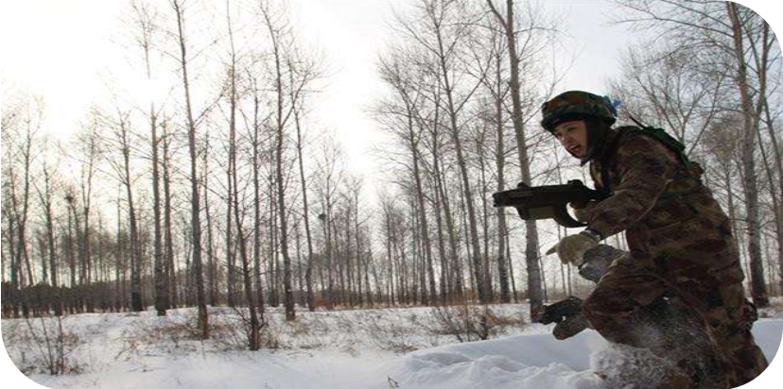
冰雪勇士丛林野战赛
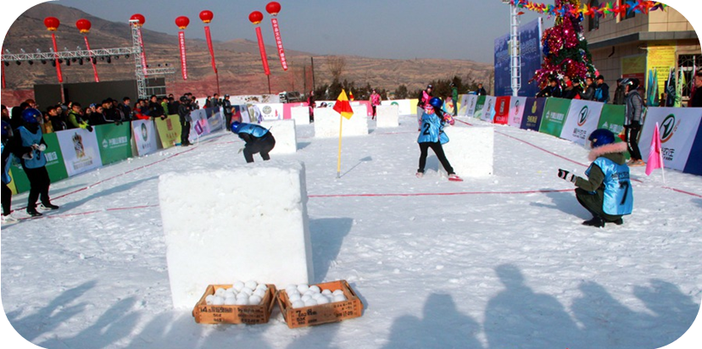
冰雪勇士雪仗赛
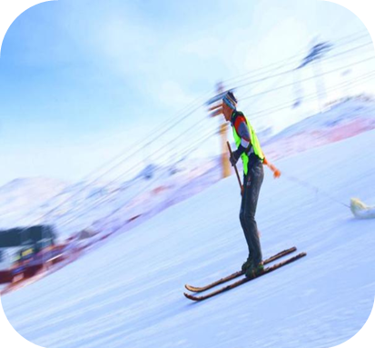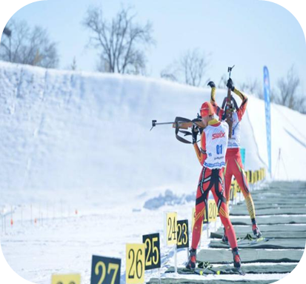
国防体育冬季两项赛
冰雪勇士排雷赛
（二）竞赛分组：
比赛设15岁以下组（2005年6月1日以后出生）；15岁至18岁组（2002年6月1日至2005年6月1日之间出生）。每组5名队员（其中至少1名女队员）。
（三）报名办法
1、以各省、自治区、直辖市、计划单列市、新疆生产建设兵团教育局、体育局、文旅局，中国港、澳、台地区代表队，各类拥有法人资质无不良记录的国防教育训练基地、青少年军（警）校、青少年国防体育训练基地及俱乐部等为单位组队报名参赛。每代表队由12人组成，其中领队1名，教练员1名，队员10名（15岁以下组和15岁-18岁组，同时可以在任意组别里同时报2支队伍）。每支参赛队伍或参赛队员可分别兼报规程规定的所有项目。
2、各参赛队超编人员可按规程要求另行组队（每省限报2支参赛队），费用自理。
3、参赛者须经常参加体育锻炼，需提交县级以上医院7日内核酸检测证明、15天内轨迹说明（加盖主管单位公章）；和近一周的体检健康合格证明；
4、报名以身份证或户口簿为准，报名时提交大会查验，违犯年龄规定者，取消参赛资格，一切费用自理；
5、参赛队员应本人自愿、监护人支持（报名表须加盖参赛单位公章，自愿参赛声明书须本人签字确认，未成年人需监护人签字确认。
6、参赛人员须自行购买人身意外伤害（意外医疗）保险，保险单及7日内核酸检测证明、15日内轨迹证明及近一周体检合格证明原件于报到时交大会审核，未提交者不允许参赛。
（四）录取办法
1、团体总分录取前八名，各项目积分相加计算团体总分成绩，以积分总和排列名次成绩。
2、当每个组别报名参赛队不足8支队伍，录取前3名。
3、当每个组别报名参赛队不足3支队伍，录取第1名。
（五）奖励办法
1、团体总分前3名颁发奖杯、奖牌、证书，第4-8名颁发成绩证书；个人前3名颁发奖牌、证书，第4-8名颁发成绩证书。
2、大会设“勇士敢斗奖”一等奖1名，二等奖2名，三等奖3名，对团结进取、纪律严明、作风优良的队伍予以奖励。
3、大会设“优秀组织奖”。对承办、协办赛事做出突出贡献的单位予以奖励。
五、比赛仲裁
（一）本次大赛设仲裁委员会，人员组成由组委会选派，具体工作依照《国防体育赛会仲裁管理办法》执行；
（二）比赛中如发生异议，由领队在本场比赛结束30分钟内以书面形式提出申诉，并提交2000元申诉费，由仲裁委员会进行仲裁，如申诉成功退还申诉费。
六、竞赛机构
大会设总裁判长、副总裁判长，各项目比赛设裁判长、副裁判长；裁判员由承办单位选派，所有裁判需经赛前培训考核合格后方可执行任务；裁判员理论考试和执裁合格者可获得主办单位颁发的合格证书。
七、报名与报到
（一）报名要求：
各代表队须准确填写报名表和自愿参赛声明书方可报名参赛。报名表和自愿参赛声明书须打印并由参赛单位盖章、参赛者（监护人）签字，于2020年11月16日17:00前将报名表电子版（包括扫描件、照片件）统一报送至全国青少年国防体育冰雪大赛组委会。参赛队伍总数为25支队伍，额满截止。
（二）联系方式
2020年全国青少年国防体育冰雪（山地户外）大赛组委会
联系人：穆迪0451-87003664 18645816622
滕兆勇 13796666681
邮箱：gftylm@163.com
报名及咨询请联系所在省联盟工作部或主管部门。
（三）接站
大会将在海林市火车站、牡丹江海浪国际机场设接待处，安排车辆统一接送。
八、经费
（一）各代表队正式参赛人员比赛期间食宿费用由组委会按规定承担，超编人员费用自理；
（二）参赛人员往返旅费自行承担。
九、保险
（一）参赛人员须自行购买人身意外伤害（意外医疗）保险；
（二）报到时未提交保险单原件（或证明）、7日核酸检测报告、15日内轨迹证明，不得参赛。
（三）须持有县级以上医院开具的近一周体检健康合格证明。
十、注意事项
（一）各参赛单位须事先准备300字以内的简介及集体照片2张（单张照片3MB），报名时与报名表一同提交组委会，供大会宣传使用；
（二）各队自备队旗，颜色自定，规格为1.92×1.28米，内容除标明代表队具有正能量的名称外，不得出现其他标志，旗杆由大会统一提供。
（三）参赛队必须身着统一服装参加开、闭幕式、比赛等活动。各队可由企业冠名，服装背后可设宽7.5cm、长17cm之内正能量或与国防体育相关的各队标识。
十一、竞赛规程解释权为大赛组委会。
十二、未尽事宜，另行通知。

